Diseño de Software

**Proyecto Final**

**Paralelo:** 1

**Profesor:**

* Ing. David Jurado

**Integrantes:**

* Jaime Alarcón
* Melanie Banchón
* Lester Carranza

1. **Propuesta**

Para este Proyecto fue dado la descripción y un conjunto de requerimientos de un sistema a diseñar , para los cuales se analizó en base al conocimiento adquirido a lo largo del termino académico en lo que a arquitectura MVC y patrones de diseño comprende, se realizó un diagrama de clases siguiendo la estructura MVC, al cual se añadieron los respectivos paquetes de los patrones de diseño utilizados en la sección de Modelos. Los patrones que se utilizaron fueron:

* Singleton
* Decorator
* Strategy

El Patrón Singleton se utilizó para manejar la creación de instancias de la conexión a la base de datos remota.El Patrón Decorator se utilizó para manejar la asignación de roles de manera dinámica la cual la realiza el gerente a cargo. Y por ultimo tenemos el patrón Strategy para manejar la manera de realizar los pagos , es decir hacer una misma acción de distintas maneras. Para mayor calidad y practicidad de visualización todos los diagramas se encontraran cargados en el repositorio

1. **Diagramas de Casos de Uso**

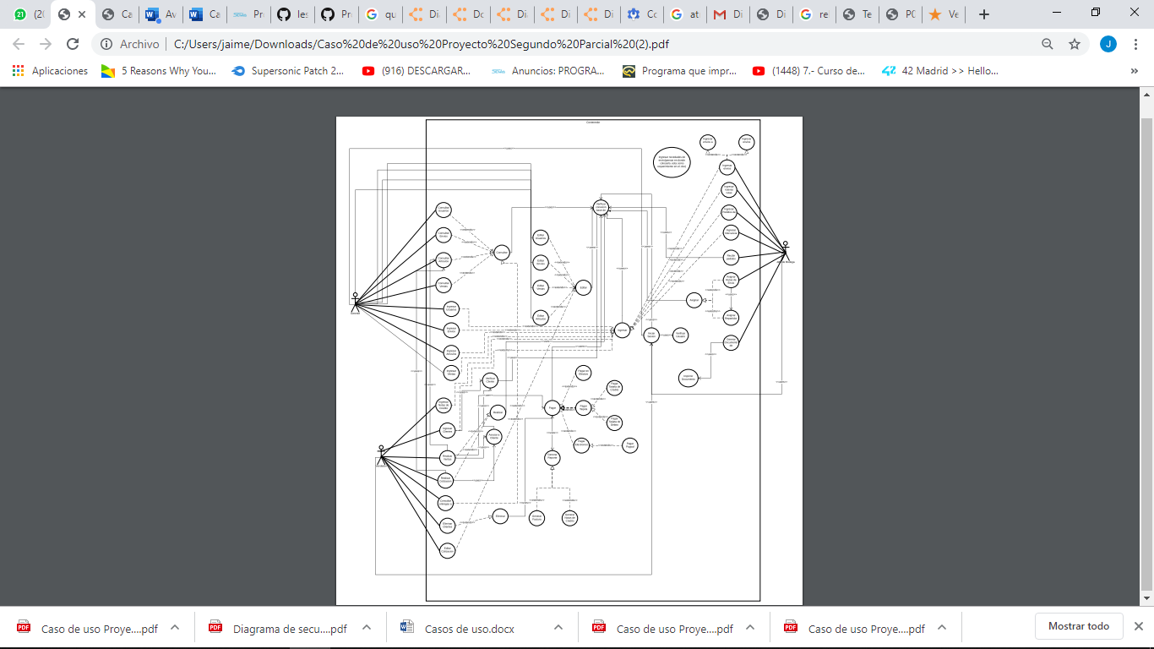

|  |  |
| --- | --- |
| **Caso de Uso** | |
| **ID** | CDA-A01 |
| **Titulo** | Ingresar Clientes |
| **Autor** | Jaime Alarcón, Melanie Banchón, Lester Carranza |
| **Actor Principal** | Vendedor |
| **Actor Secundario** | ------------ |
| **Usa** | Verificar Cliente |
| **Extiende** | Ingresar |
| **Descripción** | El vendedor debe ingresar nuevos clientes al sistema cuando no existan |
| **Precondición** | El cliente no debe existir en la base de datos del sistema |
| **Secuencia normal** | 1. Se solicita el ingreso al sistema de un nuevo cliente 2. El vendedor ingresa los datos del nuevo cliente 3. Se verifica si están bien los datos ingresados 4. Se almacena en la base de datos el nuevo cliente ingresado 5. Se muestra mensaje de confirmación |
| **Secuencia alternativa** | 3.1 Los datos ingresados no cumplen el formato  3.2 El sistema solicita reingreso de datos de cliente  3.3 El usuario ya existe en el sistema  3.3.1 Se muestra mensaje de Aviso  4.1 No se almacena en la base de datos el nuevo cliente  4.1.1 Se muestra mensaje de Aviso |
| **Postcondición** | El usuario se encuentra en la base de datos del sistema |

|  |  |
| --- | --- |
| **Caso de Uso** | |
| **ID** | CDU-A02 |
| **Titulo** | Asignar Administrador |
| **Autor** | Jaime Alarcón, Melanie Banchón, Lester Carranza |
| **Actor Principal** | Gerente, Jefe de Bodegas |
| **Actor Secundario** | Gerente, Jefe de Bodegas, Vendedor |
| **Usa** | Verificar conexión base de datos |
| **Extiende** | ------------------------ |
| **Descripción** | El gerente asigna a un usuario como administrador, en el caso de bodegas el encargado de asignar usuarios es el Jefe de Bodegas |
| **Precondición** | No debe existir en el establecimiento un administrador |
| **Secuencia normal** | 1. El gerente escoge la opción “asignar administrador” 2. Buscan entre una lista de usuarios a quien asignar como administrador 3. Los permisos de administrador se le otorgan al usuario 4. Se muestra un mensaje de confirmación 5. El usuario escogido pasa a ser administrador del sistema |
| **Secuencia alternativa** | 1.1 Ya existe un administrador del sistema  1.2 Se muestra el mensaje  3.1 Los permisos no fueron otorgados al usuario  3.2 Se muestra mensaje de error y opción de intentar de nuevo |
| **Postcondición** | Se proveen permisos de administrador a un usuario en el sistema |

|  |  |
| --- | --- |
| **Casos de Uso** | |
| **Id** | CDU-A03 |
| **Titulo** | Eliminar Cliente |
| **Autor** | Jaime Alarcón, Melanie Banchón, Lester Carranza |
| **Actor Principal** | Vendedor |
| **Actor Secundario** | ------ |
| **Usa** | ------ |
| **Extiende** | Eliminar |
| **Descripción** | Eliminado lógico de un cliente en base de datos |
| **Precondición** | El cliente debe existir en base de datos y el vendedor debe tener sesión iniciada |
| **Secuencia normal** | 1. El vendedor selecciona eliminar cliente 2. El vendedor escribe el nombre o ID del cliente a eliminar 3. El vendedor recibe un mensaje de confirmación de acción 4. El cliente fue eliminado lógicamente de la base de datos |
| **Secuencia alternativa** | 2.1 El cliente no existe en la base de datos  2.2 Se muestra mensaje de aviso  4.1 El cliente no se elimina lógicamente de la base de datos  4.2 El sistema comprueba la conexión con la base de datos  4.3 El sistema pide ingreso nuevamente de datos |
| **Postcondición** | El cliente fue eliminado lógicamente de la base de datos |

|  |  |
| --- | --- |
| **Caso de Usos** | |
| **ID** | CDU-A04 |
| **Titulo** | Generar Factura |
| **Autor** | Jaime Alarcón, Melanie Banchón, Lester Carranza |
| **Actor Principal** | Vendedor |
| **Actor Secundario** | ------ |
| **Usa** | ------ |
| **Extiende** | Generar Reporte Electrónico |
| **Descripción** | Una vez que se tiene los productos para la venta se genera una factura |
| **Precondición** | El vendedor debe haber ingresado al sistema, el cliente debe existir en base de datos y tener una lista de productos a pagar. |
| **Secuencia normal** | 1. El cliente existe en el sistema 2. El vendedor tiene una lista de productos que compra el cliente 3. El vendedor cesa el ingreso de productos en la lista 4. El vendedor toma los datos necesarios del cliente para generar la factura 5. El usuario hace el pago 6. El vendedor genera la factura. |
| **Secuencia alternativa** | * 1. El cliente no existe en el sistema   2. El vendedor procede a agregar al cliente con la opción “ingresar cliente”   3. El cliente ya existe en el sistema |
| **Postcondición** | La factura generada permite crear una nota de crédito si el cliente así lo quisiera. |

|  |  |
| --- | --- |
| **Caso de Uso** | |
| **ID** | CDU-A05 |
| **Titulo** | Pagar con Tarjeta de Debito |
| **Autor** | Jaime Alarcón, Melanie Banchón, Lester Carranza |
| **Actor principal** | Vendedor |
| **Actor secundario** | ------------- |
| **Usa** | ------------- |
| **Extiende** | Pagar con Tarjeta |
| **Descripción** | El pago se realiza mediante cualquier tarjeta de debito |
| **Precondición** | El vendedor debe generar una compra, además el cliente debe existir en la base de datos. |
| **Secuencia normal** | 1. La factura se llena con los datos del cliente 2. El cliente escoge una tarjeta de crédito para realizar el pago de la compra 3. El sistema hace el débito de la tarjeta y se realiza el pago 4. Se muestra mensaje de confirmación al realizar el pago 5. Se genera la factura |
| **Secuencia alternativa** | 3.1 El sistema se cae y no se pudo hacer el debido de la tarjeta  3.2 El cliente verifica si en su cuenta se hizo el debito  3.3 Se genera nuevamente el pago si el cliente lo desea  3.4 Si el cliente desea realizar el pago entonces se repite el proceso |
| **Postcondición** | Se realiza el pago correspondiente con el método que fue elegido. |

1. **Diagrama MVC**

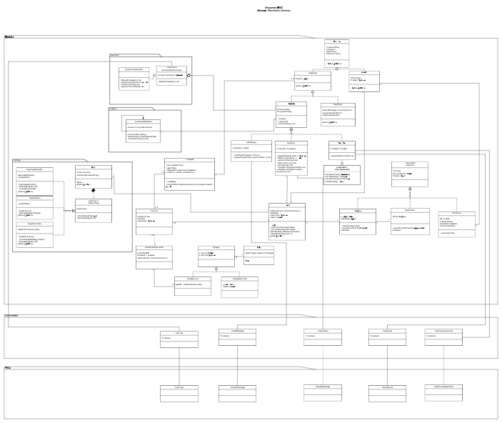

Diagramas de secuencia

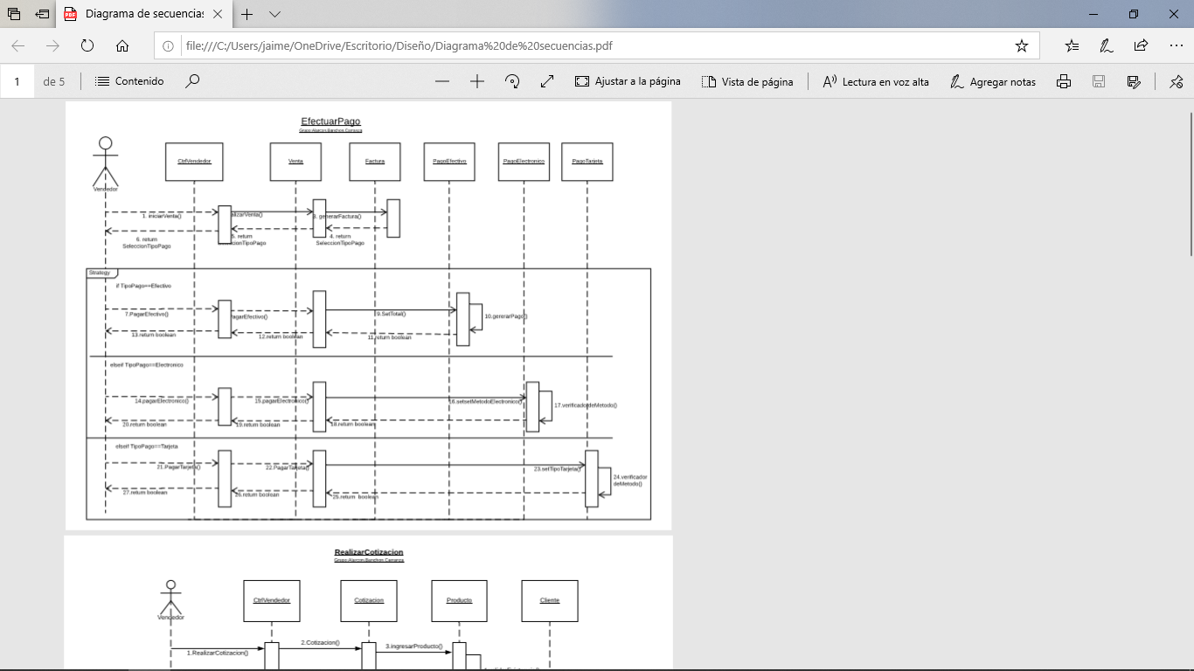

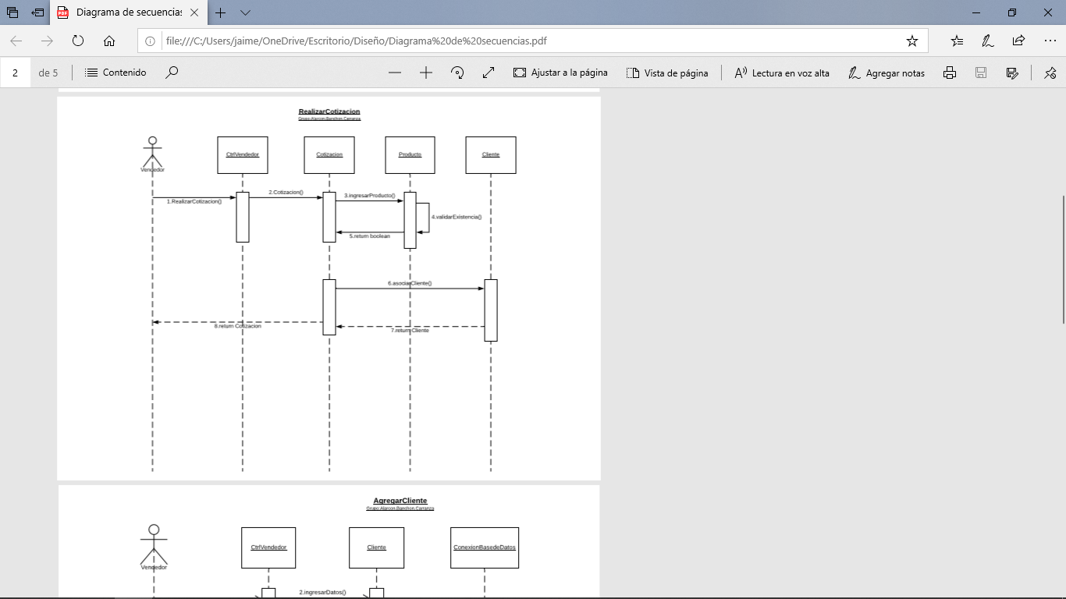

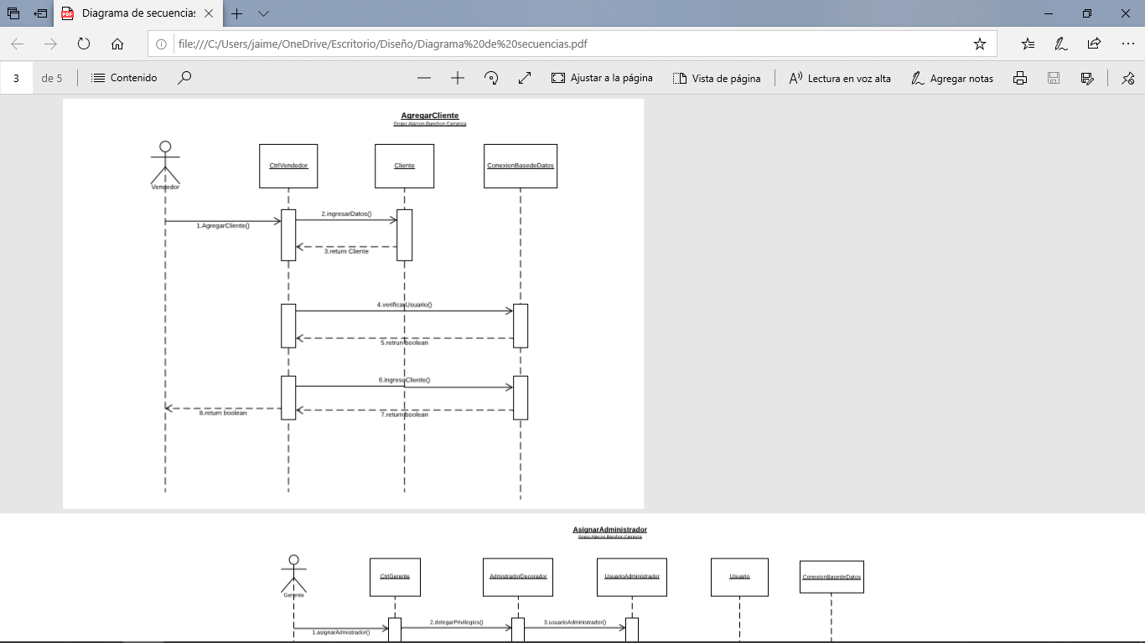

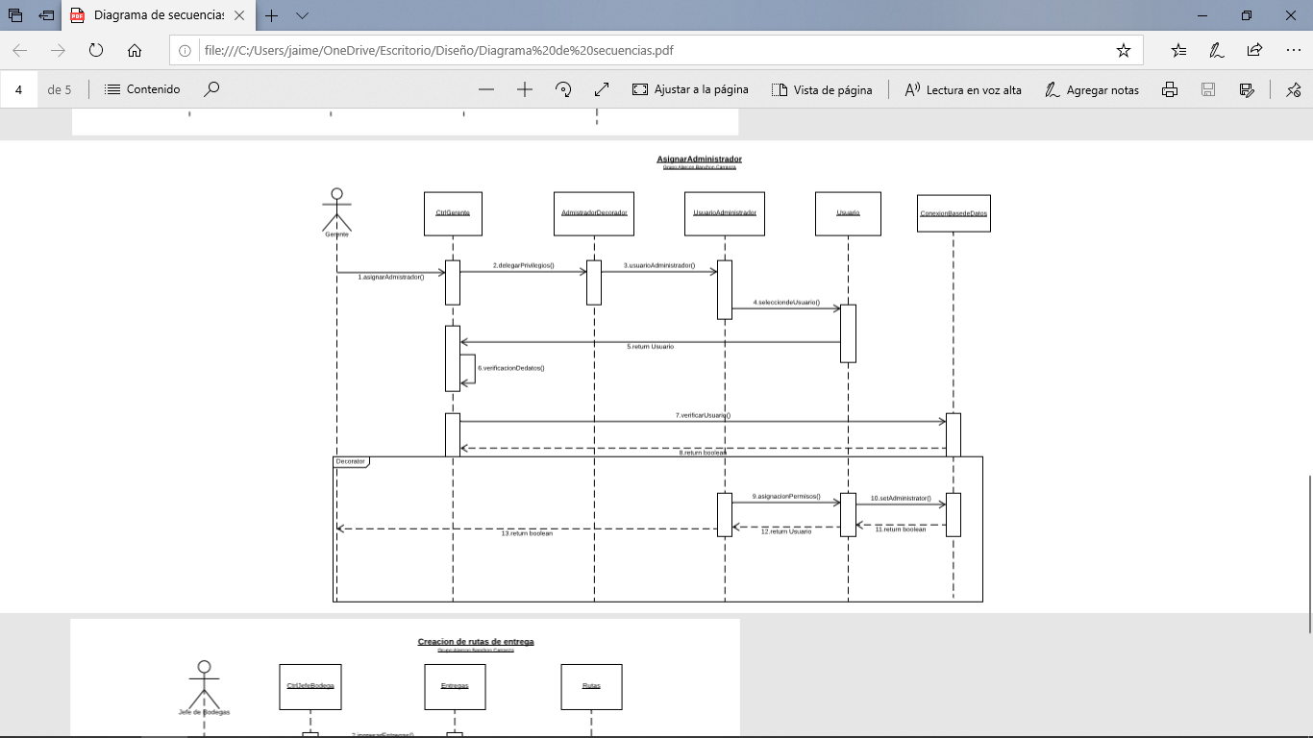

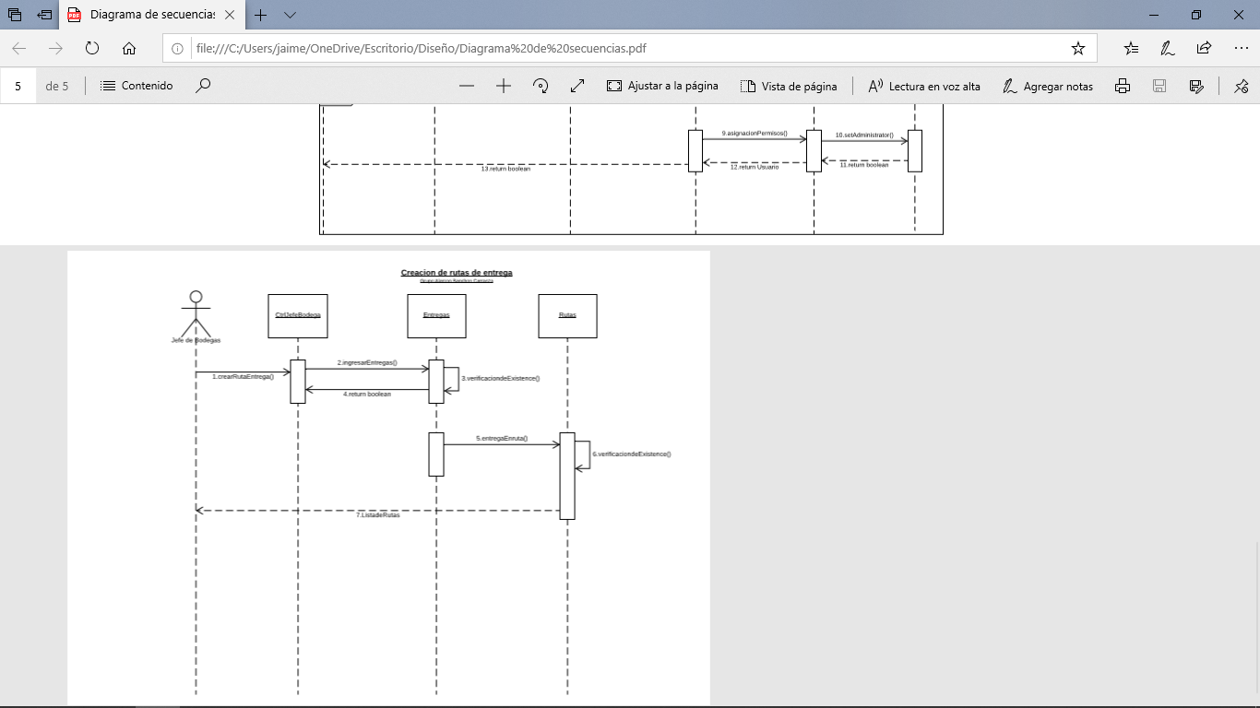

1. **Diagrama De Modelo Físico de la base de datos**

